Муниципальное общеобразовательное учреждение
«Ошминская средняя школа»

ПАСПОРТ

учебного кабинета
«Начальные классы»

на 2021 – 2022 учебный год

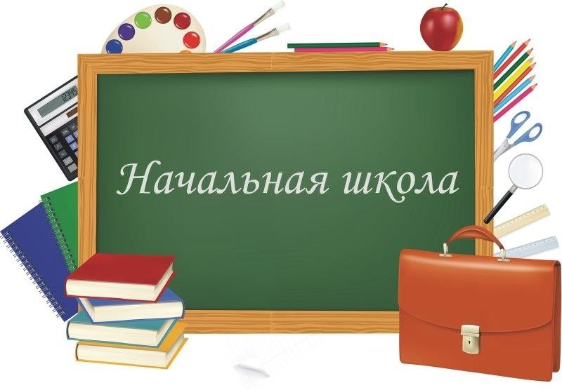

Заведующий кабинетом: Безденежных Н.А.

с. Ошминское 2021 г

Содержание

- Характеристика кабинета
- Опись имущества кабинета
- Техническое обеспечение кабинета
- Учебно-методическое обеспечение кабинета

  - Учебная литература
  - Методическая литература
- Иллюстративно – наглядное обеспечение
- Занятость кабинета на 2021 - 2022 учебный год
  - Расписание звонков
  - Урочные часы работы кабинета
  - Внеурочные часы работы кабинета
  - Дополнительное образование
- Перспективный план развития кабинета на 2021 - 2022 уч. год

Характеристика кабинета
Кабинет – помещение, предназначенное для специальных занятий с необходимым для этого оборудованием.
Учебный кабинет начальных классов – учебное помещение школы, оснащенное наглядными пособиями, учебным оборудованием, мебелью и техническими средствами обучения, в котором проводится методическая, учебная и внеклассная работа с учащимися.

Цель паспортизации учебного кабинета:

Проанализировать состояние кабинета, его готовность к обеспечению требований стандартов образования, определить основные направления работы по приведению учебного кабинета в соответствие требованиям учебно-методического обеспечения образовательного процесса.

Общие сведения о кабинете:

Фамилия, имя, отчество  ответственного за кабинет № | Безденежных Наталия Анатольевна
Класс, ответственный за кабинет | 1,4
Площадь кабинета в м² | 57 кв.м.
Число посадочных мест | 16 мест

Цель работы кабинета: создать все необходимые условия для овладения учебным предметом на уроках, внеклассных занятиях под руководством учителя или самостоятельно, индивидуально или в группе.

Опись имущества кабинета

№ п\п | Наименование имущества. | Количество.
1. | Ученический стол | 4
2. | Учительский стол | 1
3. | Парта | 4
4. | Компьютерный стол | 1
5. | Ученические стулья | 8
6. | Стул учителя | 2
7. | Школьная доска | 1
8. | Книжный шкаф | 2
9. | Книжная полка | 1
10. | Классные стенды | 3
11. | Светильники | 12
12. | Люминесцентная лампа над доской | 1
13. | Стойка для цветов | 1

- Техническое обеспечение кабинета

№  п/п | Наименование ТСО | Марка | Количество
1. | Портативный компьютер педагога | LG | 1
2. | Мультимедиа - проектор | Vivitek | 1
3. | Интерактивная доска | SMART Board | 1
4. | Гарнитура компьютерная (мышь) |  | 1
5. | Акустическая система (колонки) | Genius | 2
6. | Многофункциональное устройство (принтер) | HP Laser MFP 135r | 1
7. | Рециркулятор |  | 1

Учебно-методическое обеспечение кабинета

- Учебная литература

№  п/п | Предмет | Название учебника, год издания | Автор учебника
1 | Русский язык | «Азбука» 1 класс  М.: Просвещение 2016г  «Русский язык» 1 класс М.: Просвещение 2016 г  «Русский язык» 2 класс М.: Просвещение 2017 г | В.Г. Горецкий, В.А. Кирюшкин  В.П. Канакина В.Г.Горецкий
2 | Литературное чтение | «Литературное чтение» 1 класс М.: Просвещение 2016г  «Литературное чтение»  2 класс М.: Просвещение 2017г | Л.Ф.Климанова В.Г.Горецкий
3 | Русский язык (родной) | «Русский родной язык» 2 класс М.: Просвещение  «Учебная литература» 2020г | О.М.  Александрова Л.А.Вербицкая
4 | Литературное чтение на родном языке (русском) | «Литературное чтение»  2 класс М.: Просвещение 2017г | Л.Ф.Климанова  В.Г.Горецкий
5 | Математика | «Математика» 1 класс М.: Просвещение 2016г  «Математика» 2 класс М.: Просвещение 2017г | М.И.Моро М.А.Бантова
6 | Окружающий мир | «Окружающий мир» 1 класс | А.А.Плешаков

 |  | М.: Просвещение 2016г  «Окружающий мир» 2 класс М.: Просвещение 2017г | Е.А.Крючкова
7 | Изобразительное искусство | «Изобразительное искусство» 1 класс М.: Просвещение 2017г  «Изобразительное искусство»  2 класс М.: Просвещение 2017г | Л.А Неменская
8 | Музыка | «Музыка» 1 класс  М.: Просвещение 2017г  «Музыка» 2 класс  М.: Просвещение 2017г | Е. Д. Критская
9 | Технология | «Технология» 1 класс М.: Просвещение 2017г  «Технология» 2 класс  М.: Просвещение 2017г | Е. А. Лутцева

Методическая литература

№ п/п | Предмет | Конкретное название программы, год издания программы | Автор программы
1 | Русский язык | Рабочая программа  «Русский язык 1-4» М. Просвещение 2019г | В.П. Канакина  В.Г. Горецкий, М. В. Бойкина
2 | Литературное чтение | Рабочая программа  «Литературное чтение 1 – 4» М. Просвещение 2019г | Л. Ф.Климанова, М.В.Бойкина
3 | Русский язык (родной) | Примерная программа  «Русский родной язык» для образовательных организаций  М.: Просвещение, 2020. | Под ред. О. М. Александровой.
4 | Литературное чтение на родном языке (русском) | Рабочая программа  «Литературное чтение 1 – 4» М. Просвещение 2019г | Л. Ф.Климанова, М.В.Бойкина
5 | Математика | Рабочая программа  «Математика 1 - 4»  М. Просвещение 2019г | М.И. Моро, С.И. Волкова
6 | Окружающий мир | Рабочая программа  «Окружающий мир 1 – 4 кл.»  М. Просвещение 2019г | А.А. Плешаков
7 | Изобразительное искусство | Рабочая программа  «Изобразительное искусство 1 – 4 кл»  М. Просвещение 2016г | Б.М. Неменский

8 | Музыка | Рабочая программа  «Музыка» 1–4 классы М. Просвещение 2019г | Е. Д. Критская, Г. П. Сергеева
9 | Технология | Рабочая программа  «Технология 1 - 4»  М. Просвещение 2019г | Е. А. Лутцева, Т.П.Зуева
10 | Основы религиозных культур и светской этики | Рабочая программа «Основы религиозных культур и светской этики»  М: Просвещение 2010г | А.Я.Данилюк

- Иллюстративно – наглядное обеспечение

№п/п | Наименование | Количество комплектов
1 | Таблицы по предмету «Русский язык» 1 – 4 класс | 1
2 | Таблицы по предмету «Литературное чтение» 1 – 4 класс | 1
3 | Таблицы по предмету «Русский язык» 1 – 4 класс | 1
4 | Таблицы по предмету «Математика» 1 – 4 класс | 1
5 | Таблицы по предмету «Окружающий мир» 1 – 4 класс | 1
6 | Таблицы по предмету «Изобразительное искусство»  1 – 4 класс | 1
7 | Образцы письменных букв (для 1 класса) | 1
8 | Дидактический материал по окр. миру | 2
9 | Муляжи грибов | 2
10 | Муляжи фруктов | 2
11 | Муляжи овощей | 2
12 | Геометрические тела | 1
13 | Музыкальные инструменты | 1
14 | Портреты писателей | 1
15 | Портреты композиторов | 1

Занятость кабинета на 2021 - 2022 учебный год 1)Расписание звонков
1 класс (сентябрь – декабрь)

Урок | Продолжительность | Перемена
1 урок | 08.10.- 8.045. | 20 минут
2 урок | 09.05.-9.40.
Динамическая пауза | 9.40 – 10.20
3 урок | 10.10.-10.45. | 20 минут
4 урок | 11.05.-11.40

1 класс (январь-май)

Урок | Продолжительность | Перемена
1 урок | 08.10.- 8.55. | 15 минут
2 урок | 09.05.-09.50.
Динамическая пауза | 10.10 – 10.55
3 урок | 10.10.-10.55. | 20 минут
4 урок | 11.05.-12.50. | 20 минут
5 урок | 12.00.-12.45.

2 класс

Урок | Продолжительность | Перемена
1 урок | 08.10-08.55 | 10 минут
2 урок | 09.05-09.50 | 20 минут
3 урок | 10.10-10.55 | 10 минут
4 урок | 11.05-11.50 | 10 минут
5 урок | 12.00-12.45

Урочные часы работы кабинета

№  п/п | ПОНЕДЕЛЬНИК | ВТОРНИК | СРЕДА | ЧЕТВЕРГ | ПЯТНИЦА
1 | литературное чтение | литературное чтение | литературное чтение | Литературное  чтение | РР язык/  лит.чтение на РР языке
2 | математика | математика | математика | математика | окружающий  мир
3 | ИЗО | русский язык | русский язык | русский язык | физкультура
4 | русский язык | английский язык | окружающий  мир | технология | Английский  язык/ музыка (1 кл)
5 |  | физкультура | физкультура | музыка (2 кл)
 | ГПД | ГПД | ГПД | ГПД | ГПД

- Внеурочные часы работы кабинета Внеурочная деятельность

Направление | Класс | Время проведения
 |  | Понед. | Втор. | Среда | Четв. | Пятн.
Обще |  | 13.10 -
Интеллектуальное |  | 13.55
«Всезнайки»
Общекультурное |  |  | 14.00 -
«В мире  прекрасного» |  |  | 14.45
Духовно- |  |  |  | 14.00 -
нравственное  «Азбука добра» |  |  |  | 14.45

Спортивно- оздоровительное  «Радуга здоровья» |  |  |  |  | 13.15 - 14.00
Социальное  «Школа добрых дел»  Классный час |  |  |  |  |  | 13.00-  13.45  12.20-  12.40

Дополнительное образование

ФИО  руководителя | Название кружка | Кол- во часов | Дни недели
 |  |  | понед | вторник | среда | четверг | пятниц
Лубягина Г.Л.. | «Юный эколог» | 1 |  |  | 15.00 –  15.45

- Перспективный план развития кабинета на 2021 - 2022 уч. год

№ | Что планируется | Сроки | Ответственный | Результат
1 | Косметический ремонт кабинета к новому учебному году | июнь 2020 г | Зав. кабинетом
2 | Поддержание санитарно-  гигиенического состояния кабинета | в течение  учебного года | Зав. кабинетом
3 | Проведение регулярных  генеральных уборок в кабинете | 1 раз в  неделю | Техслужащие
4 | Накопление и систематизация методического материала | в течение  учебного года | Учитель
5 | Накопление и систематизация мультимедийных презентаций к урокам, дисков (ЦОР) | в течение учебного года | Учитель
6 | Накопление и систематизация материалов для подготовки к олимпиадам, ВПР | в течение учебного года | Учитель
7 | Обновление информации в уголках: «Уголок класса»,  «Уголок здоровья», «Уголок безопасности» | в течение учебного года | Зав. кабинетом

